**بسم الله الرحمن الرحیم**

اعضاءگروه : سیدعباس میرقاسمی 97243068 – محمد مهدی چیذری 97243018

1 . در چهار پاراگراف ویژگی‌های میکروکامپیوتر، میکروپروسسور و میکروکنترلر را توضیح داده و با یکدیگر مقایسه نمایید.

میکروپروسسور : هنگامی که واحد های CPU که عبارت اند از ALU ، CU و registers به یک مدار مجتمع (IC) تبدیل می شود و درون یک چیپ قرار می گیرند میکروپروسسور گفته می شود که بر روی چیپ RAM ، ROM و پورت های IO وجود ندارند.

میکروکامپیوتر : به مجموعه CPU که شامل ALU،CU و registers به همراه memory که شامل RAM و ROM و پورت های IO که ارتباط دستگاه های خارجی متصل را با CPU برقرار می کند و BUS که همه قسمت ها را به هم اتصال می دهد. اما صرفا به مجموعه این واحد ها میکروکامپیوتر گفته می شود.

میکروکنترلر : به تمام واحد های گفته شده در میکروکامپیوتر که در یک چیپ قرار بگیرند میکروکنترلر گفته می شود. در واقع شامل CPU و memory و تجهیزات جانبی که شامل پورت های IO ، تایمر و غیره می شود .

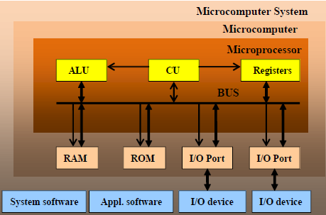

**2 .** در سه پاراگراف پردازنده های CISC و RISC را مقایسه نمایید.

در ابتدا به ویژگی های معماری RICS می پردازیم. در این معماری مجموعه دستورالعمل ها کاهش پیدا کرده و از پیچیدگی کمتری برخوردار است) اندازه هر دستور word 1 است). برای انجام تمام دستوارت زمان اجرا ثابت است. دارای فرمت دستورات کمتری است و به جهت این سادگی دستورات، تعداد سیکل ها بیشتر می شود و زمان بیشتری طول می کشد. در مجموع ساده تر طراحی شده است.برای ذخیره اطلاعات در این معماری به ثبات های متعدد نیاز داریم.

اما در روش RICS میتوان به جهت ثابت بودن زمان سیکل ها با استفاده از امکان PIPLINING زمان اجرا را بسیار پایین تر آورد و از CISC هم زمان آن را بهتر کرد.

در معماری CISC مجموعه دستورات دارای پیچیدگی بیشتری هستند و اندازه دستورات می تواند 1 word و بیشتر باشد. برای فرمت های مختلف زمان اجرا متفاوت است. در این معماری تعدد فرمت دستورات آشکار است و همچنین دارای سرعت کمتری در اجرا نسبت به معماری RISC در حالت pipline است. برای ذخیره سازی اطلاعات در این معماری به یک مجموعه واحد ثبات نیاز داریم.

**گام اول:**

به صورت فیزیکی بر روی برد پیاده سازی شد.

**گام دوم:**

مدار به صورت گفته شده پیاده سازی شد

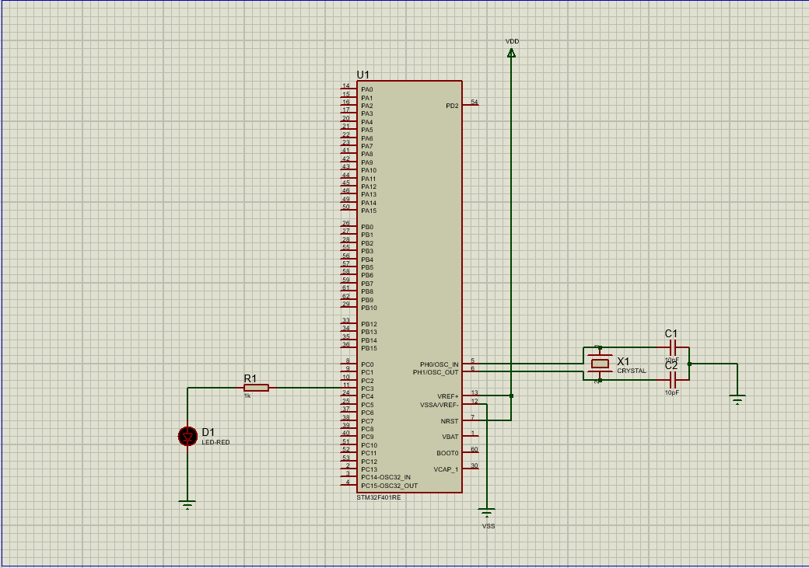

**گام سوم:**

Stm32 به صورت گفته شده پیاده سازی شد و کد آن تولید گردید.

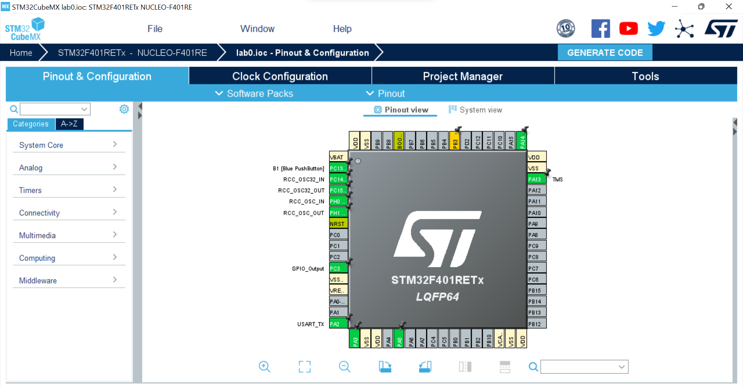

**گام چهارم:**

کد به main.c اضافه گردید. در ادامه فایل hex نیز تولید گردید.

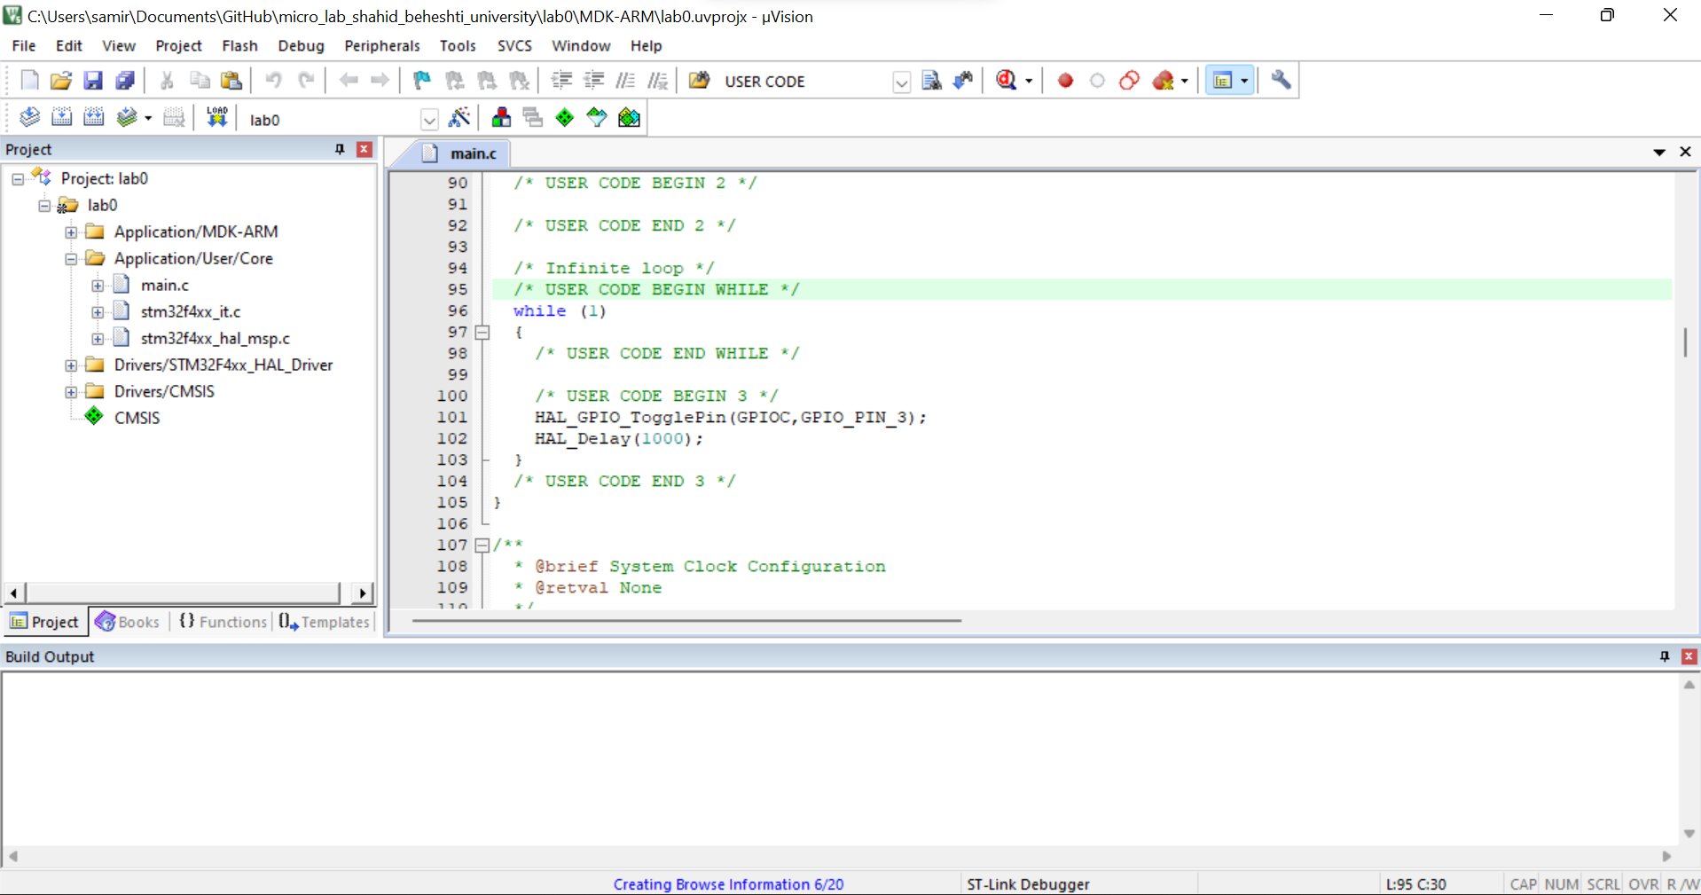

**گام پنجم:**

کد hex به stm32 اضافه شد. در نهایت خروجی مناسب نیز گرفته شد:

در حالت روشن:

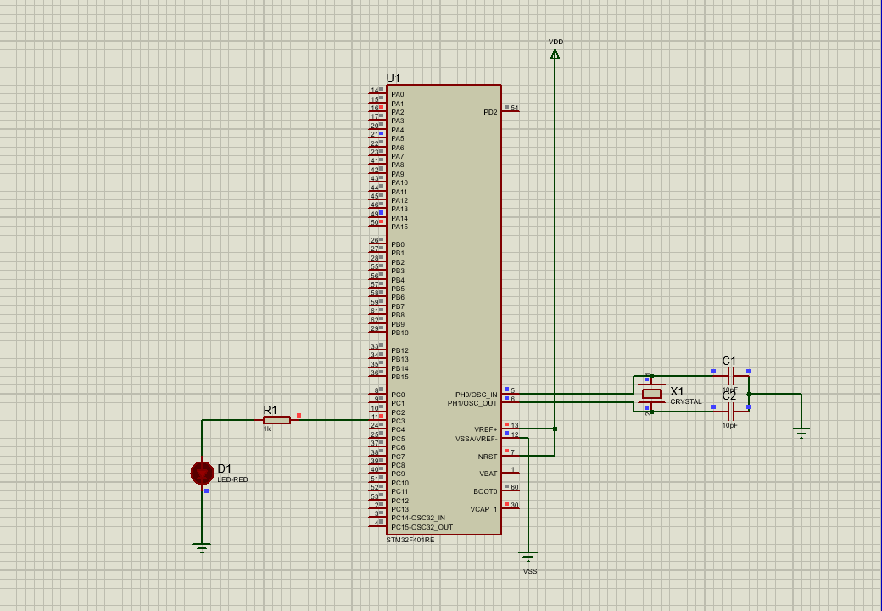

در حالت خاموش:

